产品用户指南
要查看完整的MadgeTech产品线，请访问我们的网站madgetech.com。

目录
2产品概述

2安装指南

2设备操作

3设备维护

4需要帮助？

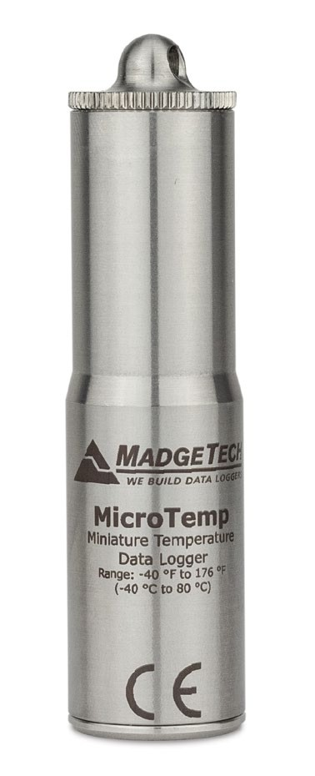

MicroTemp
微型潜水温度数据记录仪




产品概述
MicroTemp是一款微型、可潜水、独立的温度数据记录仪。只有2.6英寸（66毫米）高，
直径为0.7英寸（18 mm），该数据记录仪可轻松装入最小空间。它甚至可以适合大多数饮料瓶的颈部！不要让小小的尺寸欺骗了您-这是一款工业级仪器，精度规格为±0.5 °C，可在-40°C至+80°C的温度下工作。其食品级不锈钢外壳使其对大多数常见的流体和气体呈惰性。它使用用户可更换的电池，
一年（典型使用），并下载数据（32，767读数）快速到您的PC。

耐水性
MicroTemp是完全潜水的，额定IP68。它可以放置在水深达230英尺（70米）的环境

安装指南

安装软件
该软件可从MadgeTech网站madgetech.com下载。按照安装向导中提供的说明进行操作。

安装接口电缆
IFC 202（单独销售）- 使用接口电缆将设备连接到

订购信息
- 900367-00-MicroTemp
- 900309-00-IFC 202
- 900095-00-ER14250

设备操作

连接并启动数据记录器
- 软件安装并运行后，将接口电缆插入数据记录仪。
- 将接口电缆的USB端连接到计算机上打开的USB端口。
- 数据记录器将自动出现在
软件中的连接设备。
- 对于大多数应用程序，请从菜单栏中选择自定义启动，然后选择所需的启动方法，
读取速率和适用于数据记录应用程序的其他参数，然后单击开始。（“快速启动”应用最新的自定义启动选项，“批量启动”用于同时管理多个记录器，“实时启动”在连接到记录器时存储数据集。
- 设备的状态将更改为运行或
等待启动，这取决于您的启动方法。
- 断开数据记录器与接口电缆的连接，并将其放置在环境中进行测量。
注：除非启用了用户可选的内存回绕，否则当达到内存结尾或设备停止时，设备将停止记录数据。此时，设备无法重新启动，直到计算机重新装备它

从数据记录器下载数据
- 使用接口电缆将数据记录仪连接到计算机
- 突出显示已连接设备中的数据记录器
名单 单击菜单栏上的“停止”。
- 数据记录器停止后，在记录器突出显示的情况下，单击下载。
- 下载将卸载并保存所有记录的

器械操作（已禁用）

警报设置
要更改闹钟设置：
  - 从MadgeTech软件的设备菜单中选择报警设置。将出现一个窗口，允许设置高低报警和警告报警。
  - 按下“更改”以编辑值。
  - 勾选启用警报设置以启用该功能，并勾选每个高和低，警告和警报框以激活它。可以手动或使用滚动条在字段中输入值
  - 单击保存保存更改。要清除激活的报警或警告，请按清除报警或清除警告按钮。
  - 要设置报警延迟，请在报警延迟框中输入持续时间，在该

个led
启动后，LED将以选定的读取速率闪烁，以指示设备正在运行。如果出现报警情况，LED将以1秒为间隔闪烁

设备维护

电池更换
材料：ER14250电池，大号平头螺丝刀
- 使用螺丝刀从外壳上拧下底盖
- 将电池从外壳管中倒出
- 将新电池插入外壳管，先插入正极
- 将底盖拧回原位。

O形环
O形环的维护是正确保养MicroTemp 100的关键因素。O形环确保紧密密封，防止液体进入内部。
设备. 有关如何防止O形环故障的信息，请参阅应用笔记O形环101：保护您的数据，可在madgetech.com

重新校准
MadgeTech建议每年重新校准。要将设备送回进行校准，请访问madgetech.com。

需要帮助吗？

产品支持故障排除
- 请访问我们的在线资源库madgetech.com/r。
- 联系我们友好的客户支持团队（603）456-2011或support@madgetech.com。

软件支持
- 请参阅MadgeTech 4软件的内置帮助部分
- 从madgetech.com下载MadgeTech 4软件手册。
- 联系我们友好的客户支持团队（603）456-2011或support@madgetech.com。



■电话：+86 755-8420 0058 ■传真：+86 755-2822 5583 ■E-mail:sales@eofirm.com■http://www.eofirm.com

